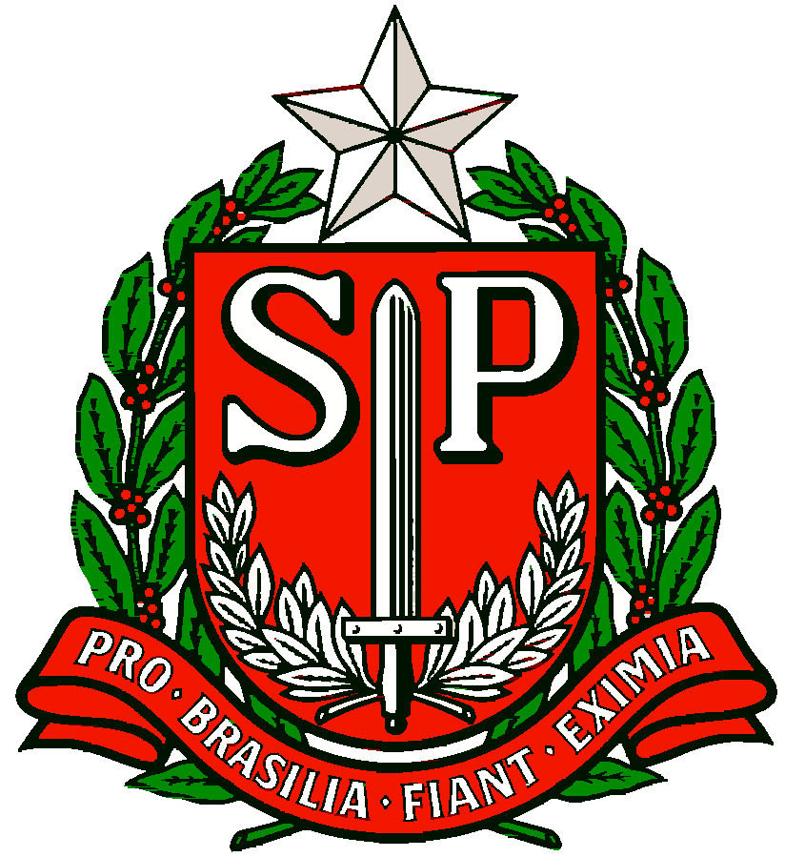 | GOVERNO DO ESTADO DE SÃO PAULO  SECRETARIA DE ESTADO DA EDUCAÇÃO  DIRETORIA DE ENSINO DA REGIÃO OSASCO  NÚCLEO PEDAGÓGICO
Circular n.º 358/2017 - NPE
Osasco, 18 de agosto de 2017.

Prezados (as) Gestores (as),

Assunto: Orientação Técnica- Replanejamento

A Dirigente Regional de Ensino de Osasco, no uso de suas atribuições legais, convoca 1 (um) Professor Coordenador, para a Orientação Técnica “Replanejamento: Corrigindo Rumos”, que será realizada na Diretoria de Ensino Região Osasco – Auditório 1, conforme cronograma abaixo:

Datas | Horário | Público Alvo
25/08/2017 | Das 8h às 12h | Caixinhas de 01 a 26
25/08/2017 | Das 13h às 17h | Caixinhas de 27 a 52

Atenciosamente,

Irene Machado Pantelidakis
RG. 17.594.614
Dirigente Regional de Ensino

Responsável: PCNP Neuza Schonherr

